虎虎濟州放風去五天《不走人蔘保肝》(含機上來回餐食)~泰迪熊野生動物王國、網紅咖啡店 (贈每人咖啡或飲料乙杯)、韓式飯捲DIY+傳統韓服體驗、海水溫泉汗蒸幕、跆拳武藝秀、歐洲英式森林小火車【虎航】
行程特色
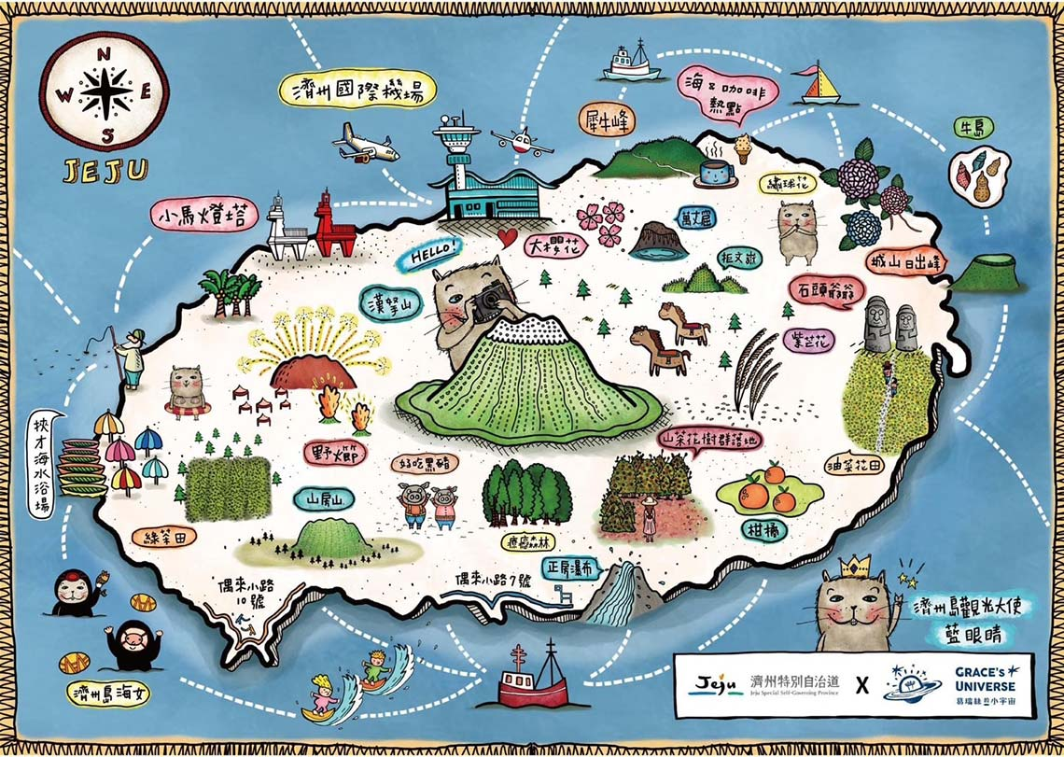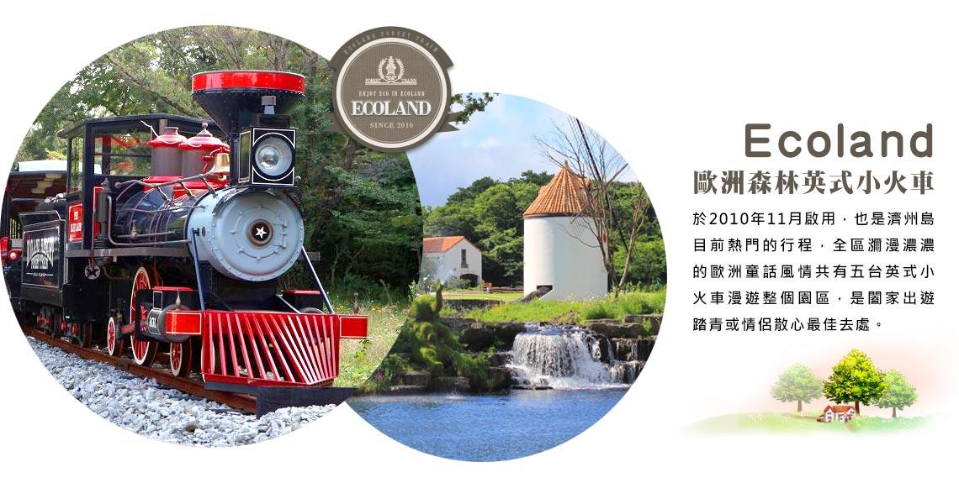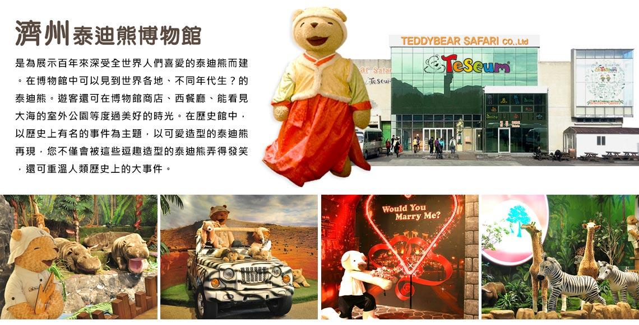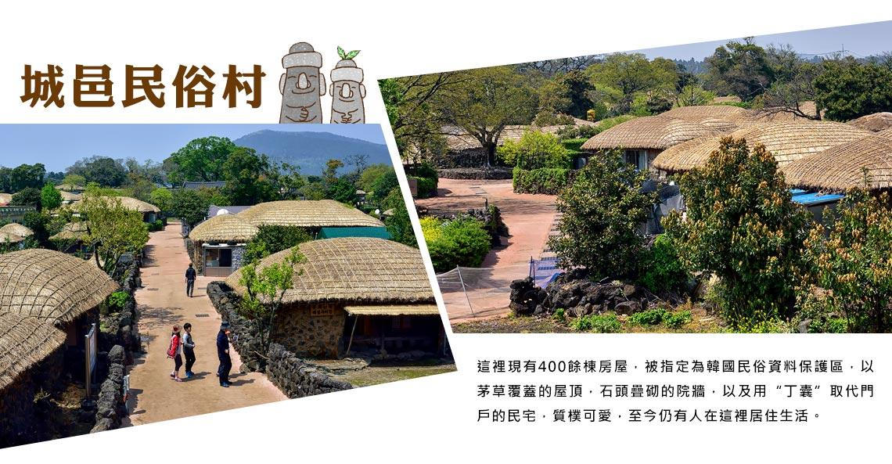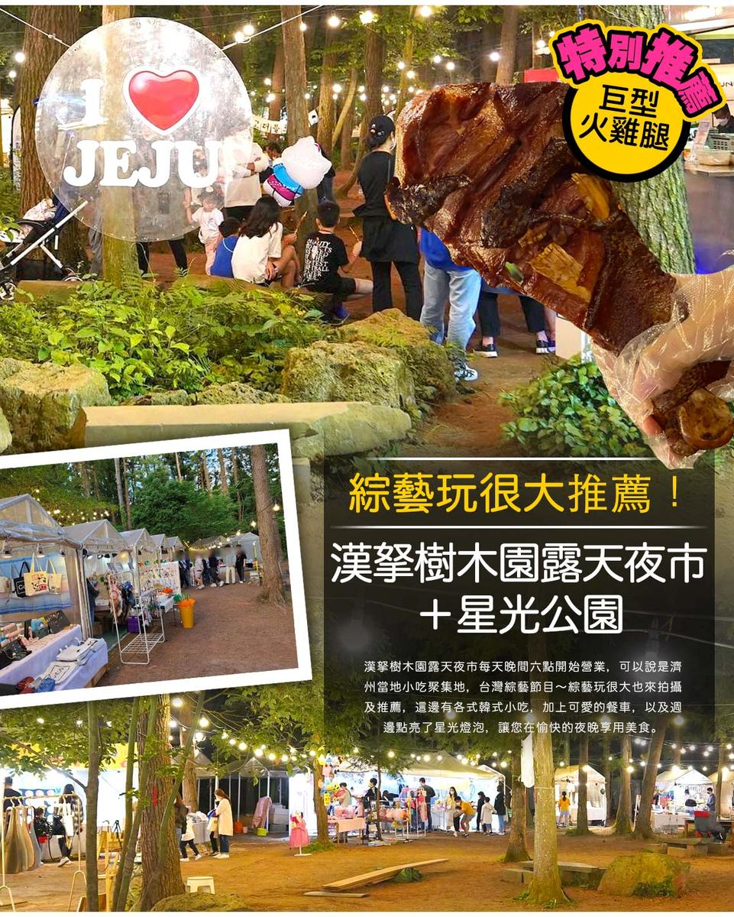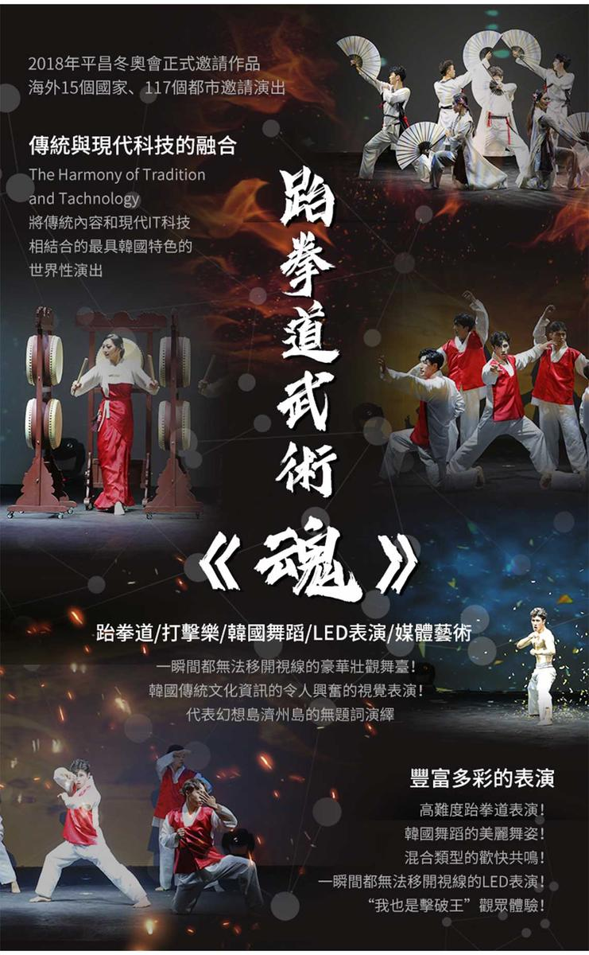

行程內容
第  1  天 | 桃園／濟州➜海水溫泉汗蒸幕➜龍頭巖➜龍淵吊橋➜觀音寺➜IG熱門打卡景點～道頭峰彩虹海岸道路散策➜綜藝玩很大推薦！漢孥樹木園夜市 TPE/CJU IT654 06:40~09:35  【海洋能量三溫暖+汗蒸幕】濟州島特有的海水三溫暖+汗蒸幕，引進海水經過高溫殺菌再經由不同的溫度加溫，讓您身體吸收海洋的豐富礦質，讓您全身充滿海洋能量，消除一天的疲勞，讓身心倍感輕鬆愉快。汗蒸幕讓身體大量排汗，這時體內代謝的雜質也會隨之排出，有效促進血液循環、新陳代謝、養顏美容。  【龍頭岩】彷彿神話傳說中的一條巨龍，傳說中一條巨蛇盼望成龍，竟偷走了漢拏山神的珍珠，遭山神發現而變為石頭。  【觀音寺】相傳是高麗時代(AD 918~1392)以前的新羅國時代(BC 476~ AD1005)所建立的寺院，但確實的創建者及創建年代已不可考，現在的觀音寺是比丘尼安逢麗觀法師在1912年重建的，經1964年補修後才呈現現在大韓佛教曹溪宗第23教區本寺雄壯的模樣。  【道頭洞彩虹海岸道路】道頭洞彩虹海岸道路是距機場僅10分鐘車程的特色道路。為了防止車輛墜落，居民們建議為沿海道路旁設置的防護牆上塗色，由於塗上了彩虹色彩，因此被觀光客們稱作道頭洞彩虹海岸道路，也成了著名景點。周圍還有包含海女像在內的各種雕像，也頗有欣賞的樂趣。另外，還可步行前往道頭峰，這裡既是偶來路線，也是私房秘境之一。坡度平緩，可輕易攀登。  【漢拏樹木園夜市】樹木園夜市是濟州近來知名的夜間人氣景點，其位於漢拏樹木園附近，吸引著眾多遊客前往，熱鬧程度不輸給首爾的夜市。樹木園夜市整個區域都裝飾有可愛的照相區，並且還有販售濟州當地特色商品的自由藝術市場。而各式餐車前總是人潮不斷，因為有著許多特別美食，可以滿足所有人的口腹之慾！  註：行程若遇天候或臨時休息日無法進行將改為中央地下街替代。
早餐：機上簡餐+濟州特色～鮑魚粥+花卷+鷄蛋+季節小菜 中餐：韓式燒肉~烤黑毛豬排
晚餐：逛街方便 敬請自理
 | 住宿： BLACK SANDS HOTEL JEJU 或 SIMS HOTEL 或 Sunland Hotel 或 Jeju in Hotel 或 Parkside Hotel 或同級
第  2  天 | 韓流文化體驗(韓式飯捲DIY+傳統韓服體驗)➜UNESCO世界自然遺產~城山日出峰➜涉地可支➜ Ecoland歐洲森林英式小火車➜E-MART超市➜東門傳統市場(食尚玩家推薦、美食大探索)  【韓流文化體驗(韓式飯捲DIY+傳統韓服體驗)】體驗製作韓式紫菜包飯，另安排親自穿著傳統韓服，韓服的線條兼具曲線與直線之美，您可拿著相機隨意拍攝，留下永恆回憶。  【城山日出峰】為漢拏山360個止火焰山之一，也是世界最大的突出於海岸的火山口，攀登30分鐘左右到達山頂；由此也可觀看日落，加上可以瞭望一片廣闊的牧場，美不勝收，令人嘆為觀止，遠眺這山峰綺麗景色。  【涉地可支(涉地岬)】「涉地」是這一地區古代時的名稱，「可支」是濟州島方言，指如鼻端模樣尖尖突出的地形。特別是一到春天此地的油菜花與燦爛金黃的陽光、湛藍的海洋相互輝映。遼闊平緩的可支山坡上有名為俠子煙臺，由石頭搭成的烽燧臺，呈正方形，相對而言保存著原貌。山頂有著白色燈塔，紅色的泥土、蔚藍的天空與大海，呈現充滿異國風情的美景。  【Ecoland歐洲森林英式小火車】於2010年11月啟用，也是濟州島目前熱門的行程，全區瀰漫濃濃的歐洲童話風情共有五台英式小火車漫遊整個園區，是闔家出遊踏青或情侶散心最佳去處。  【東門傳統市場】1945年光復以後，濟州東門市場正式形成，是未來濟州商圈的中心地。東門市場保留著傳統市集的特點，與大型超市相比，商品種類繁多，價格低廉，且能少量購買。
 | 早餐：飯店內早餐 中餐：鮑魚超級澎派海鮮鍋(章魚.螃蟹.時令貝類)＋煎餅＋拉麵+小菜 晚餐：東門傳統市場自理
 | 住宿： BLACK SANDS HOTEL JEJU 或 SIMS HOTEL 或 Sunland Hotel 或 Jeju in Hotel 或 Parkside Hotel 或同級
第  3  天 | 海女博物館➜泰迪熊野生動物王國(贈送吊飾每人乙隻)➜韓劇盡柑來遇見你拍攝地~牧官衙觀德亭➜ ➜海洋文化遺產~舊嚴里石鹽田場➜新昌風車海岸道路➜IG熱門打卡景點～格蘭客 四季花園 特色咖啡店 (贈每人咖啡乙杯)➜蓮洞商圈  【泰迪熊野生動物王國】由泰迪熊和各式各樣的動物玩偶組成的可愛「動物園」，無論是大人或小朋友，都很難抗拒這一個充滿童趣與歡樂的世界。這裡除了許多可愛的泰迪熊之外還增加了許多可愛的動物，這些可愛的絨毛娃娃共組一個無牢籠的可愛動物園，無論是凶猛的老虎、鱷魚，或是可愛的小綿羊、小白兔，遊客都可以近距離的觸摸和拍照。  【觀德亭】濟州道內歷史最為悠久的建築物之一的觀德亭，於1963年1月21日被指定為第322號寶物，朝鮮時代世宗30年(1448年)牧使辛淑晴為訓練士兵所創建的。觀德之名取義自「射箭的人平常為端正心思，培養出眾的德行」，觀德亭的橫樑上刻劃著十長生圖、赤壁大捷圖、大狩獵圖等高格調的壁畫，另外觀德亭的匾額是出自安平大君親手題字流傳至今的。  【舊嚴里石鹽田場】舊嚴里的「石鹽田」是在廣闊的玄武岩上生產海鹽的地方，舊嚴里居民利用這樣的天然岩盤地帶生產鹽。而「石鹽田」 的海岸道路獲選為韓國美麗海岸道路(海岸世界路)，舊嚴浦口的另一邊有座石製燈塔，是用來照亮漁夫們深夜回家之路的燈塔。玄武岩板上的岩田與石燈塔都是僅在濟州才能看到的重要海洋文化遺產。  【新昌風車海岸道路】新昌風車海岸道路建有海上風力園區，在此可欣賞到沿著海岸道路成排佇立的風車。彎曲的海岸線上，白色的風車與翠綠的大海，呈現出清爽的秋日景色。尤其新昌風車海岸道路是以夕陽美景首屈一指聞名的景點。另外，在海岸道路上行駛時，可看到名為生態體驗場的步道，步道上還規劃了魚型裝置藝術、圓潭體驗場和休息空間，可拍下各種不同的風景照。  【蓮洞商圈】此處為濟州市最繁華區域，各式精品、服飾商店林立，如國知名品牌NIKE、ADIDAES、FLLA…等，物美價廉；另外在大街小巷內還有各式小吃店、小酒館，讓您可以品嚐到濟州的特色小吃。
早餐：飯店內早餐 中餐：濟州蔘雞莊 ~韓式綠茶人蔘雞+泡菜
晚餐：黑毛豬+醬烤豬排+熟食燒烤吃到飽(加贈每桌一份鮑魚+鮮蝦)
 | 住宿： BLACK SANDS HOTEL JEJU 或 SIMS HOTEL 或 Sunland Hotel 或 Jeju in Hotel 或 Parkside Hotel 或同級
第  4  天 | 精裝彩妝坊➜濟州阿里郎『魂』跆拳武藝秀➜騎駱駝體驗➜城邑民俗村【品嚐蜂蜜茶或五味子茶】➜全新開幕~水之幻境水世界WATER WORLD➜思連伊林蔭道➜東邊松堂童話村+濟州最大星巴克+吉卜力周邊店Dotorisup橡子共和國➜偶來市場  【彩妝店】相信愛美的朋友們可以在這裡挑選到最新款、最HITO的彩妝品及保養品，讓辛苦的上班族及學生族群在忙碌生活中，ㄧ樣可以打造出時尚美妝，讓您永遠跟上時代潮流尖端。  【濟州阿里郎『魂』跆拳武藝秀】劇名：跆拳武藝魂秀，劇情講述了武人太極為了守護千年王國—耽羅國而設立太極院，與惡勢力戰鬥，守護耽羅國。在濟州島的傳說中加入了喜劇和浪漫故事。宗旨是透過與惡勢力的對決，從人類內心引出和平與自由的意志。韓國標誌性象徵歌曲《阿里郎》也會帶來强烈的反響。跆拳道與精彩的表演相結合，從剛開始學跆拳道的孩子到不懂跆拳道的外國人，都可以盡情享受。特別是跆拳道動作中的擊破示範，更是精彩絕倫。每當成功擊破超過成人身高的踢腳時，觀眾都會爆發出歡呼聲。也有觀眾親自登上舞臺參與跆拳道表演的時間，因此無論從教育角度還是體驗旅行都非常適合。  【城邑民俗村】至今完整保留了韓國濟州古代傳統住宅建築，以茅草覆蓋的屋頂，石頭疊砌的院牆，是朝鮮時期濟州東部的中心地帶，這裡保留了濟州以往的城市風貌和生活方式。  註：民俗村內特有土產品、馬骨粉、蜂蜜、五味子茶，提供貴賓自行衡量購買。  【水之幻境Waterworld】濟州水世界是韓國首個以「水」打造而成的沉浸式媒體主題樂園，擁有充滿個性的媒體藝術與各種文化內容。內部共規劃為12個主題空間，提供極具獨創性的概念設計與高品質的特別體驗。這裡一年四季都可盡情遊覽，在秋冬兩季還會貼心提供溫水。  【漢拏山徒步路(思連伊林蔭道)】漢拏山是韓國三大名山之一，海拔足有1950公尺，巍然聳立於島中央，壯闊的山勢與豐富的生態資源讓她成為濟州島的象徵，不僅是濟州的最高峰，也是南韓最高的山，也是韓國人心目中的聖山。徒步路為環山平地徒步路線，並不是登頂漢拏山的路線，環漢拿山徒步路被指定為《韓國國家級林蔭道》。  【東邊松堂童話村】位於濟州東部羣嶽的中心地帶，是可將周圍的山脈美景盡收眼底的一處自然親和型公園。以濟州之樹，濟州之石，濟州文化及神話，四季花卉爲理念設計的主題公園，核心價值立足於濟州，是濟州最具當地特色的公園。  【偶來市場】是當地人都會去的傳統市場之一。近年因為觀光發展，成為喜愛逛市場的朋友到韓國濟州自由行時必去的濟州景點。來到每日偶來市場，各式攤位熱情吆喝著往來的旅客，販售著生鮮、乾貨、水果、海鮮、橘子及熟食攤位應有盡有。還有不少濟州島限定的紀念品專賣店，賣著橘子、石頭爺爺等特色商品。到濟州島，不妨來朝聖每日偶來市場，看看韓國人傳統市場的日常。
早餐：飯店內早餐 中餐：【濟州一品家】 豆腐鍋+營養石鍋飯+烤魚+季節小菜
晚餐：逛街方便 敬請自理
 | 住宿： BLACK SANDS HOTEL JEJU 或 SIMS HOTEL 或 Sunland Hotel 或 Jeju in Hotel 或 Parkside Hotel 或同級
第  5  天 | 濟州／桃園 CJU/TPE IT655 10:30~11:35
 | 早餐：飯店內早餐 中餐：機上簡餐 晚餐：XXX
 | 住宿： 溫暖的家

注意事項
《成團人數》
- 本行程最低出團人數16人以上(含)，最多為42人以下(含)，台灣地區將派遣合格領隊隨行服務。
《行程費用不包含以下項目》
- 售價不含全程領隊、導遊及司機之服務費，每人每日300元台幣。
- 個人新辦護照費用。
- 旅遊平安保險及旅遊不便險。
- 純係私人之消費：如行李超重費、自購商品、飲料酒類、洗衣、電話、電報及私人交通費。
- 若為一位大人 或 一位大人帶一位嬰兒報名參加，或需求單人入住一間房，需加收單房差。
- 一經確認後如個人因素取消或被拒絕入境韓國，將無法申請退費。
- 團體旅責險不包含當地染疫後的所有醫療費用。
《台灣虎航注意事項》
- 此團型使用團體機位，航班不可指定、不可延回、不可更改進出點、不可指定座位。
- 若需指定航班，建議改訂個人機票，以確保訂到您所需之航班，加價幅度依各航空公司之規定，另外提供報價。
- 航空公司保留航班時間調整及變更之權利。
- 此航班包含手提行李10公斤來回，拖運行李20公斤來回。
- 請務必於起飛前3小時抵達機場辦理登機手續，逾時關櫃旅客需自行負責。
- 台灣虎航關櫃時間為起飛前45分鐘，逾時未能辦妥登機手續敬請自行負責。
《參團須知與相關提醒》
- 以上行程僅供參考，正確之行程內容、班機時間、降落城市及住宿飯店，請以行前說明會資料為準。
- 團體若為特殊拜會團、會議參展團、學生團體，不適用於本行程之報價，需另行報價。
- 本行程恕不接受韓籍旅客及其家屬參團;當地參團須提供來回電子機票，恕不接受於韓國打工度假及工作者參團。
- 特殊規定如下：參加本行程若逢以下條件限定，費用需另計：
A.此行程報價限持中華民國護照散客參團適用，整組包團、參展團、會議團、學生團等特殊團體需另行估價，詳情請洽詢您的服務人員。旅客若提供或隱瞞不實資料經查明屬實，本公司有權拒收訂單，此為維護雙方誠信及旅遊品質，造成不便之處，敬請見諒。
B.學生及外籍人士(不含韓國籍)，單持一本外國護照者，每人需加收NTD6,500元(彩妝照走)。
C.單筆訂單不足24歲及65歲以上報名人數不可超過半數，若超過半數則價格另議～請洽業務人員。
D.此行程報價僅適用於正常之散客報名，如遇特殊團體則團費需另計～請洽業務人員。
- 本行程設定為團體旅遊行程，故為顧及旅客於出遊期間之人身安全及相關問題，於旅遊行程期間，恕無法接受脫隊之要求；若因此而無法滿足您的旅遊需求，建議您另行選購團體自由行或航空公司套裝自由行，不便之處，尚祈鑒諒。亦不接受單幫客，僅能接受持台灣護照之旅客參團，持非台灣護照者，請洽業務人員另行報價確認。
- 本團體行程景點若客人不參加者，視為自動棄權，恕無法退費，本產品報價中所含景點門票等均按旅行社扣價核算，旅客不再享受其他折扣與優惠，亦不另行退還差價。
- 為考量旅客自身之旅遊安全並顧及同團其它團員之旅遊權益，年滿70以上及行動不便者之貴賓須有同行家人，方始接受報名，不便之處，尚祈鑑諒。
- 韓國因響應環保減少廢氣、汽機車、大型車停車超過3分鐘即須熄火關閉引擎，否則將會記點罰款，故司機會等客人上車後再開引擎及空調，請見諒！

航班資訊
 | 航班號碼 | 搭乘日期 | 起訖城市 | 飛行時間
去程航班 | IT654 |  | 桃園/濟州 | 06:40~09:35
回程航班 | IT655 |  | 濟州/桃園 | 10:30~11:35

